**ТЕМА 1.2 СТРУКТУРА ВИРОБНИЧОГО І ТЕХНОЛОГІЧНОГО ПРОЦЕСІВ.**

1. Технічна і технологічна підготовка виробництва.

2. Виробничий і технологічний процеси.

3. Класифікація технологічних процесів і форми технологічної документації.

**1 ТЕХНІЧНА І ТЕХНОЛОГІЧНА ПІДГОТОВКА ВИРОБНИЦТВА**

Технічна підготовка виробництва - це комплекс заходів, спрямованих на розробку і підготовку до випуску нового виробу. У загальному випадку вона вміщує в себе наукову (НПВ), конструкторську (КПВ), технологічну (ТПВ) і організаційну (ОПВ) підготовки виробництва (див. рисунок 1**).**

**НПВ** спрямована на проведення досліджень щодо виявлення можливості застосування в новому виробі новітніх досягнень фундаментальних наук

( фізики, хімії і т. ін.), а також розробка нових принципів функціонування різних машин.

**КПВ** ставить за мету розробку всієї конструкторської документації, включаючи креслення складальних одиниць і деталей, різні інструкції з виготовлення, експлуатації і ремонту машини, а також подібні документи.

**ТПВ** - це комплекс заходів щодо підготовки виробництва до випуску або ремонту нової продукції. Основними функціями ТПВ є відпрацьовування виробів на технологічність, проектування технологічних процесів, розробка і виготовлення засобів технологічного оснащення, організація всієї технологічної підготовки.

**ОПВ** вміщує роботи з планування виробництва, забезпечення його матеріалами, що комплектують вироби, тощо.

Технічна підготовка виробництва

НПВ

КПВ

ТПВ

ОПВ

Виконання пошукових робіт

Відпрацьовування виробу на технологічність

Проектування ТП

Проектування та виготовлення засобів технологічного оснащення

Рисунок 1 - Структура технічної підготовки виробництва

**1.2.4 Виробничий і технологічний процеси**

**2. ВИРОБНИЧИЙ І ТЕХНОЛОГІЧНИЙ ПРОЦЕСИ**

Для виготовлення машини, що відповідає своєму службовому призначенню і технічним вимогам, в умовах підприємства необхідно виконати комплекс робіт з перетворення матеріалу для вихідних заготовок у готові деталі, складальні одиниці, а з них у готові машини, зробити їхнє випробування й інші роботи аж до відвантаження споживачам. Весь комплекс цих дій називають поняттям виробничого процесу.

**ВИРОБНИЧИЙ ПРОЦЕС** - це сукупність усіх дій людей і знарядь праці, необхідних на даному підприємстві для виготовлення або ремонту виробів (ГОСТ 14.003-83). Виробничий процес містить у собі різні технологічні процеси (ТП): заготівельні (кування, литво і т. ін.) і інші роботи. Отже, виробничий процес - поняття більш широке, ніж технологічний процес (див. рисунок 4).Визначення основних частин технологічних процесів встановлено згідно з ГОСТом 3.1109-82.

Виробничий процес

ТП

кування

ТП

литва

ТП

механічної обробки

…

Рисунок 2 - Структура виробничого процесу

**ТЕХНОЛОГІЧНИЙ ПРОЦЕС** – закінчена частина виробничого процесу, що містить цілеспрямовані дії щодо зміни або визначення стану предмета праці. У загальному випадку технологічний процес складається з таких елементів: операції, установи, позиції, переходи, ходи і прийоми (див. рисунок 4).

**ТЕХНОЛОГІЧНА ОПЕРАЦІЯ** - частина технологічного процесу, виконувана на одному робочому місці. Операції нумерують через 5, наприклад, 05, 010, ...

**УСТАНОВ** - частина технологічної операції, виконувана при незмінному закріпленні заготовки або складальної одиниці, що складається. У документації позначаються великими літерами А, Б,... (див. рисунок 3).

Установ А Установ Б

Рисунок 3 – Позначення установів

Технологічний процес

005

010

…

n

А

Б

I

II

1,2,... ...

технологічні

допоміжні

Ходи

робочі

допоміжні

операції

установи

позиції

переходи

Рисунок 4- Структура технологічного процесу

**ПОЗИЦІЯ** - фіксоване положення, що займає незмінно закріплена заготовка або складальна одиниця під час складання разом із пристосуванням щодо інструмента або нерухомої частини обладнання при виконанні частини операції. Позначають позиції римськими цифрами I, II, ...

При використанні багатошпиндельного обладнання за двоіндексною схемою ( поворот столу не на одне сусіднє положення, а через одне: з I на III і так далі) з'являється можливість на одній операції реалізувати в рамках парних позицій установ А, а в рамках непарних – установ Б (рисунок 3). При цьому пристосування для закріплення заготовок на установах А і Б можуть бути різними.

**- ТЕХНОЛОГІЧНИЙ ПЕРЕХІД** - закінчена частина технологічної операції, що характеризується застосуванням одних засобів технологічного оснащення при постійних технологічних режимах і установці.

Установ А

Установ Б

II

III

IV

V

VI

VII

VIII

I

Установ А - позиції I, III, V, VI1;

Установ Б- позиції II, IV, VI,VIII

Рисунок 5 - Схема двоіндексної обробки

- **ДОПОМІЖНИЙ ПЕРЕХІД** - закінчена частина технологічної операції, що складається з дій людини (або обладнання), що не супроводжуються змінами властивостей предметів праці, але необхідних для виконання технологічного переходу.

Тексти переходів, правила їх запису в технологічній документації регламентовані ГОСТом 3.1702-79 "Правила записи операций и переходов. Обработка резанием". При цьому можливі такі форми записів текстів переходів: повна і скорочена. Обидві ці форми запису припускають наявність операційного ескізу, на якому нанесені розміри, які необхідно витримати, шорсткість поверхонь та інші вимоги. При повному запису нумерують ці розміри, а при скороченому запису нумерують поверхні, що підлягають обробці.

Наприклад, ( див. рисунок 6):

1 Установити, закріпити, зняти заготовку.

2 Точити поверхню, витримуючи розміри 1 і 2 (повний запис).

3 Підрізати торець 3 (скорочений запис).

**- РОБОЧИЙ ХІД** - закінчена частина технологічного переходу, що складається з однократного переміщення інструмента відносно заготовки та супроводжується зміною форми, розмірів, якості поверхні і властивостей заготовки (рисунок 7

3

2

1

40

80

Ø60

Рисунок 7 Операційний ескіз

**- ДОПОМІЖНИЙ ХІД** - закінчена частина технологічного переходу, що складається з однократного переміщення інструмента відносно заготовки, яке не супроводжується зміною форми, розмірів, якості поверхні і властивостей заготовки, але необхідна для підготовки робочого ходу (рисунок 1.9).

РХ

РХ

ДХХХ

ДХ

Рисунок 8 - Приклад різних ходів,

де РХ – робочий хід, ДХ – допоміжний хід

**3 КЛАСИФІКАЦІЯ ТЕХНОЛОГІЧНИХ ПРОЦЕСІВ І ФОРМИ ТЕХНОЛОГІЧНОЇ ДОКУМЕНТАЦІЇ**

У залежності від умов виробництва і призначення ТП можна виділити ТП для виготовлення одного або декількох виробів. У зв'язку з цим за призначенням можна виділити одиничний та уніфікований ( типовий або груповий ) технологічні процеси.

**ОДИНИЧНИЙ** - це ТП виготовлення або ремонту виробу одного найменування, типорозміру і виконання незалежно від типу виробництва.

**ТИПОВИЙ** - це ТП виготовлення групи виробів, для яких зміст і послідовність більшості технологічних операцій і переходів збігаються. Вони застосовуються як інформаційна база для розробки одиничних ТП, а також стандартів на типові ТП. Автором ідеї типізації технології був професор А.П. Соколовський.

Типізація ТП базується на класифікації деталей за ознаками спільності конфігурації і схожості технологічних процесів. Наприклад, проф. А.П. Соколовський виділяв такі класи деталей: вали, осі, втулки, диски, плити, станини, рами і т. ін. Типізація ТП дозволяє узагальнити існуючі передові ТП, поширювати досвід впровадження прогресивного оснащення, інструменту. Ця ідея впроваджена на багатьох підприємствах.

**ГРУПОВИЙ** - це ТП виготовлення групи виробів із різними конструктивними, але загальними технологічними ознаками. Автор групової технології - проф. С.П. Митрофанов. Групова технологія є розвитком ідей типізації і ставить своїм завданням таку побудову технології виготовлення або складання виробів, при якій різко знижуються витрати часу на переналагодження устаткування. В основі групової технології також покладено класифікацію виробів і комплектування груп. Але конструктивна подібність виробів при цьому є вторинною ознакою. При груповій технології технологічний процес проектується на комплексну деталь, що є або реально існуючою найбільш складною деталлю групи, або штучно створюється як деталь, що містить усі поверхні окремих деталей групи, наприклад ( див. рисунок 1.10). Комплексна деталь – А.

Розроблений для комплексної деталі ТП є, як правило, надлишковим для конкретних деталей, тому що може містити технологічні операції і переходи для обробки відсутніх у неї поверхонь. На основі групового ТП розробляють одиничні технологічні процеси шляхом виключення з групового зайвих операцій і переходів, уточнюючи технологічне оснащення. На цьому принципі побудований один з напрямків САПР ТП - проектування одиничних технологічних процесів на основі уніфікованого.

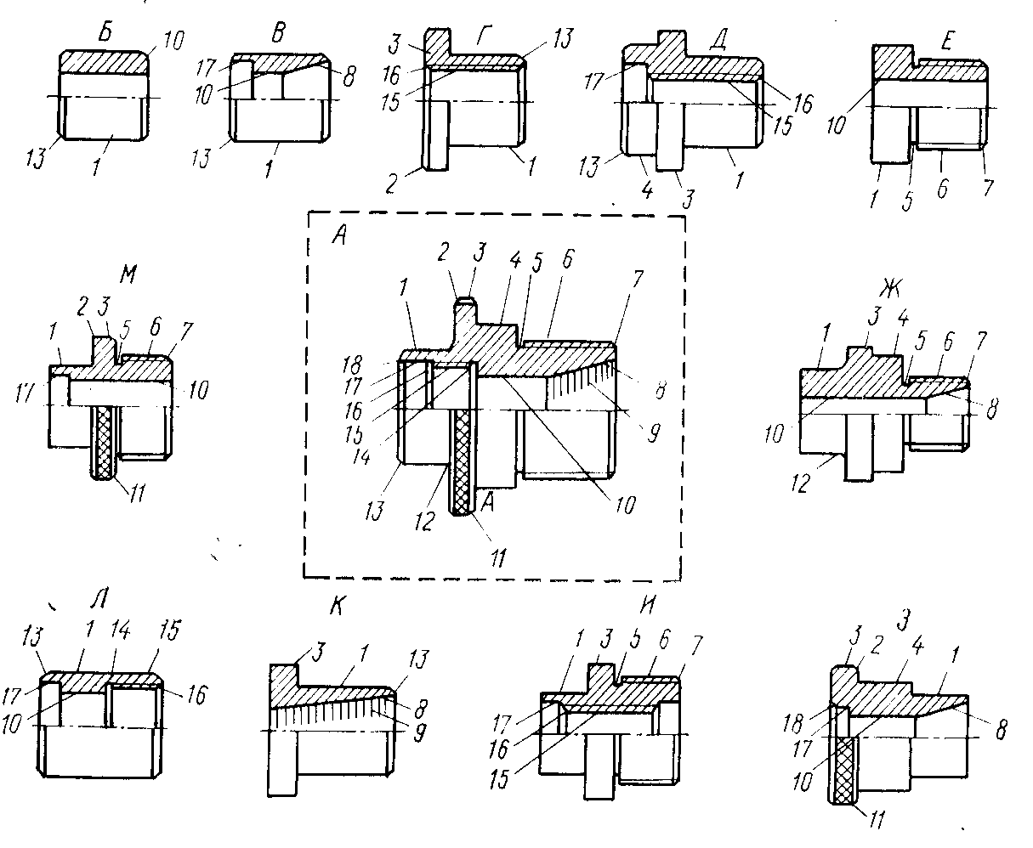

Рисунок 9 – Схема формування комплексної деталі

За рівнем досягнень науки і техніки ТП можна розділити на робочі та перспективні.

**РОБОЧИЙ** - це ТП виконуваний за робочою документацією, що відбиває можливості конкретного виробництва.

**ПЕРСПЕКТИВНИЙ** - це ТП, що відповідає технічним рішенням, які цілком або частково ще повинні бути впроваджені на підприємстві ( нові верстати, способи обробки, оснащення та ін.).

**ТИМЧАСОВИЙ** - це ТП, застосовуваний на підприємстві протягом обмеженого періоду через ремонт обладнання, оснащення або в зв'язку з аварією.

**КОМПЛЕКСНИЙ** - це ТП, який містить не тільки технологічні операції, але й операції переміщення, контролю, очищення заготовок і т. ін.

Усі перелічені вище технологічні процеси можуть бути розроблені з різним ступенем деталізації технічних рішень. У залежності від цього технологічні процеси записують на різних формах бланків технологічної документації. Найбільш поширеними з них є: маршрутні карти (МК), карти технологічного процесу (КТП), операційні карти (ОК), карти ескізів (КЕ).

Відповідно до ГОСТ 3.1109-82 можуть бути виконані такіі види опису технологічних процесів:

**МАРШРУТНИЙ ОПИС** технологічного процесуявляє собою скорочений опис на бланках МК усіх технологічних операцій у послідовності їх виконання без вказівки переходів і технологічних режимів. При цьому вказуються номера і найменування операцій, застосовуване обладнання, розряд роботи, норма часу на виконання операції. Застосовується як самостійний документ в одиничному, дрібносерійному і дослідному виробництвах.

**МАРШРУТНО-ОПЕРАЦІЙНИЙ** опис технологічного процесу припускає як і маршрутний - скорочений опис всіх операцій у послідовності їх виконання. Але при цьому найбільш складні операції викладають до рівня переходів із вказівкою одержуваних розмірів і режимів обробки. Такий опис виконується на бланках КТП або МК. Для описаних на рівні переходів операцій оформляють карти ескізів на бланках КЕ. Такий опис застосовується в одиничному, дрібносерійному, середньосерійному і навіть у дослідному виробництві для складних деталей.

**КАРТИ ЕСКІЗІВ** – технологічний документ, на якому зображують заготовку в положенні обробки на даній операції, проставляють умовними позначеннями схему її базування з указівкою форми установчих елементів пристосування і кількістю позбавлених при цьому ступенів вільності, а також одержувані на даній операції розміри з допусками, шорсткість поверхонь і інші технічні вимоги.

**ОПЕРАЦІЙНИЙ** опис технологічного процесу містить опис усіх технологічних операцій на рівні переходів з вказівкою застосовуваного оснащення (пристосування, різальних, допоміжних і вимірювальних інструментів), а також режимів обробки, основний, допоміжний і штучний часи. Виконується на бланках ОК. Операційний опис технологічних процесів завжди доповнюється маршрутним описом і картами ескізів. Застосовується в серійному і масовому виробництвах, а для особливо складних деталей - і в більш дрібних типах виробництва.